LA RIVIERA DEL BRENTA
La Riviera del Brenta è un insieme di contrade e di angoli verdi sorti lungo l’antico corso di un fiume che unisce Padova a Venezia. Ideale prolungamento di Venezia in terraferma, la Riviera del Brenta ha vissuto dal Cinquecento al Settecento un periodo aureo, che l’ha trasformata in luogo di villeggiatura privilegiato dei ricchi patrizi veneziani. Ricca dei fasti di questa civiltà, la Riviera del Brenta si presenta tuttora con i giardini fioriti delle sue dimore nobili, le ville aperte al pubblico, i riflessi acquei carpiti dalle statue, i salici lambiti dalla corrente. A far da contorno a questo patrimonio, un popolo che custodisce la tradizionale abitudine all’ospitalità, il culto della gastronomia ittica, la dedizione all’artigianato, soprattutto calzaturiero.
La Riviera del Brenta
Storia
Manifestazioni
Il fiume Brenta
La crociera sul Brenta
Come arrivare
Percorsi sul Brenta
Le ville
Villa Pisani
Villa Foscarini
Villa Foscari “La Malcontenta”

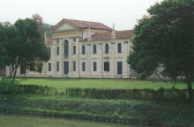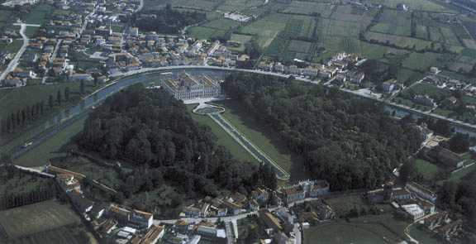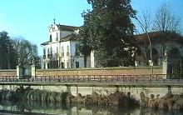
STORIA
Le ville furono costruite in Riviera a partire dal quindicesimo secolo, quando Venezia estese in terraferma i suoi domini. Le crescenti difficoltà commerciali con l’Oriente e la scoperta dell’America indussero i Veneziani a investire i loro capitali nell’acquisto di ampi poderi. La bellezza dei paesaggi brentani, la fertilità della terra e la facile accessibilità acquea convogliarono lungo il Brenta le attenzioni dei patrizi. I vari poderi furono messi a coltura e, nelle aree prospicienti il fiume, s’innalzarono fastose abitazioni per permettere al signore di controllare da vicino il proprio investimento e alla sua famiglia di godersi le vacanze, nei mesi più belli dell’anno. Le ville divennero sempre più raffinate e già nel Cinquecento sorsero gioielli come villa Foscarini, progettata dal Palladio a Malcontenta o villa Soranzo, affrescata esternamente dal fratello di Paolo Veronese, a Fiesso. Nel secolo successivo si moltiplicarono le gradinate sull’acqua, i giardini popolati di busti e decori barocchi come a villa Morosini di Mirano.
Nel Settecento gli spazi si dilatarono attraverso sapienti giochi prospettici e fu il trionfo di villa Pisani a Stra, vero palazzo ducale in terraferma. I cultori d’arte italiana possono trovare in Riviera del Brenta occasioni infinite. Le architetture delle ville colpiscono per le differenti tipologie, che variano dalle austerità cinquecentesche al libero gioco delle fantasie seicentesche fino alle razionali costruzioni settecentesche. Non vanno dimenticate le chiese ricche di tele preziose, né i semplici, interessanti esempi di architettura minore. All’interno delle ville si celano, poi, interi cicli pittorici: le storie mitologiche lasciate dallo Zelotti nella villa Foscari a Malcontenta o da B. De Pitati nella Villa Querini di Mira Porte; le glorie delle famiglie patrizie affrescate dall’Angeli a villa Widmann o dal Tiepolo a villa Pisani di Stra. L’elenco potrebbe continuare con le statue lignee del Brustolon, gli altari sansoviniani, i gruppi marmorei scolpiti nei parchi di Bonazza, gli organi di Callido, i mobili antichi ancora custoditi nelle ville o nelle botteghe antiquarie: la Riviera del Brenta è sempre una scoperta.
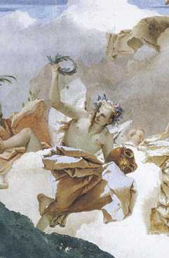
Manifestazioni
In Riviera del Brenta la stagione degli spettacoli e del folclore dura tutto l’anno. Inizia con il carnevale nelle piazze e continua con spettacoli nei teatri, concerti, sfilate in maschera sull’acqua, feste nelle ville.
Con la bella stagione, la voglia di stare insieme si trasferisce all’aperto per le regate lungo il fiume o gli spettacoli rappresentati nei giardini patrizi.
Tra le più suggestive segnaliamo la “Riviera Fiorita”, manifestazione remiera, folcloristica e di spettacoli vari con gran partecipazione di pubblico. Sfila, lungo il fiume Brenta, un corteo di barche storiche addobbate e vogatori in costume, in una cornice di giardini fioriti e sfarzose ville.

Il Fiume Brenta
Il Brenta nasce tra i laghi di Levico e Caldonazzo a 450 m d’altitudine ed è lungo quasi 174 km. Nel suo bacino idrografico si possono individuare due parti distinte, con un’evidente discontinuità tra loro. Quella montana, infatti, corrispondente grosso modo ai primi 70 km del corso, dall’origine fino alle vicinanze di Bassano, è molto estesa ed è attraversata da una fitta rete d’affluenti; quella meridionale è meno ampia e priva di torrenti importanti.
La dispersione sotterranea delle acque, determinata dalla permeabilità dei terreni, riduce la portata del fiume al suo ingresso nell’alta pianura. Notevole è la sottrazione delle acque esercitata dalle rogge. Si riconoscono due periodi di massima (primavera-autunno) e due di minima (estate-inverno).
Il corso del Brenta non si è mantenuto stabile e regolare nel tempo, ma ha divagato rispetto all’asse dell’alveo di origine, in senso ovest-est. È uno dei fiumi italiani maggiormente trasformati dall’opera della natura e dagli interventi dell’uomo. Inoltre, l’amministrazione comunale e regionale lavorano insieme per definire un progetto di parco del Brenta, che riesca ad armonizzare esigenze spesso molto diverse tra loro; con questo progetto tentano di ripristinare un corretto rapporto tra uomo, fiume ed economia.
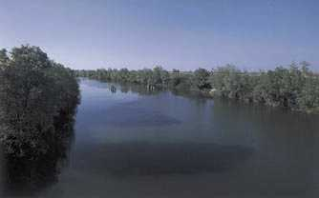
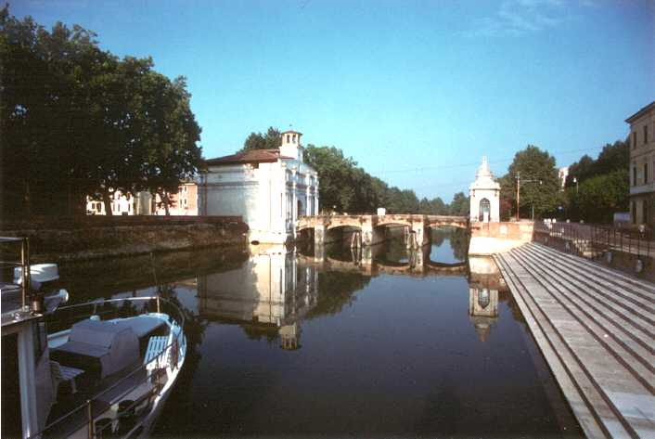
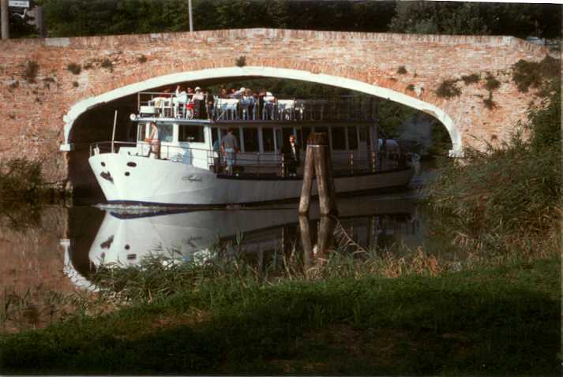
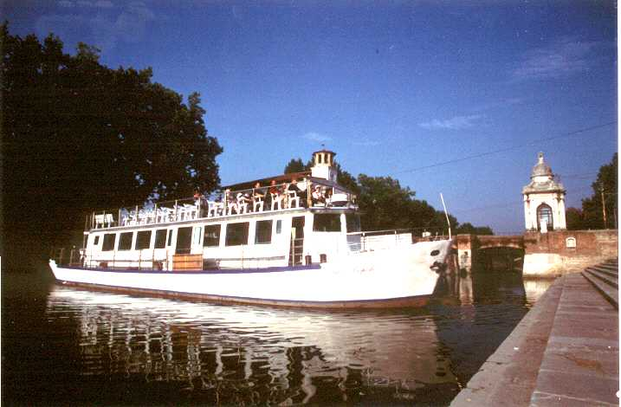
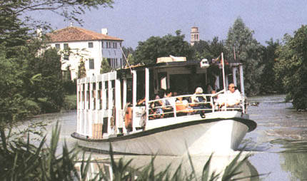

La crociera sul Brenta
Suggeriamo un percorso molto suggestivo e affascinante, che va da Padova a Venezia lungo il corso del fiume Brenta con “Il Burchiello”. Con questa mini-crociera è possibile vedere capolavori artistici antichissimi, le famose ville che appartennero ai più importanti signori della riviera.
Come arrivare
Qui sotto è riportata una parte della cartina della provincia di Venezia, che indica come percorrere la Riviera del Brenta.
Arrivando in autostrada è possibile raggiungere la Riviera sia partendo da Venezia (risalendo il Brenta), uscendo dal casello di Mestre-Venezia e proseguendo verso Mira, sia partendo da Padova, uscendo dal casello di Padova Est e seguendo le indicazioni per Venezia.
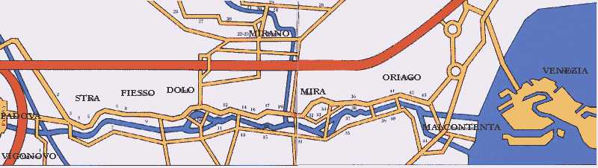

Itinerari
Sulle sponde del fiume Brenta sono state costruite decine e decine di ville, dimore di campagna nelle quali celebrare il rito dei cortei sull’acqua e delle cene sfarzose, progettate e affrescate da maestri dell’arte italiana e successivamente visitate da artisti, papi, re e uomini di cultura per la loro indiscutibile bellezza. Visitale con noi aiutandoti con questa semplice mappa. Inoltre chi soggiorna nella Riviera del Brenta non corre il rischio di annoiarsi. Se si sono già visitate le ville, ammirate le opere d’arte, apprezzati la gastronomia, gli spettacoli, lo shopping, ci si può recare in barena muniti di una macchina fotografica per osservare il volo di innumerevoli specie di uccelli stanziali e migratori. La barena e tutta la Riviera del Brenta si possono visitare seguendo gli itinerari cicloturistici, 130 km di strade contrassegnate da centinaia di cartelli, che guidano il turista su vie sicure.

Percorsi sul Brenta
Il Brenta si presenta in diversi aspetti che condizionano il suo percorso; infatti, possiamo costeggiarlo in vari modi. Per chi ama la vita all’aria aperta e vuole tenersi in forma, si consiglia una piacevole gita in bicicletta, tra la natura rigogliosa e le bellezze architettoniche dello storico fiume, cioè le antiche ville, che fanno del Brenta una delle riviere più frequentate d’Italia. Per chi abita distante da Venezia e ama rilassarsi e trascorrere una giornata lontano dai rumori assordanti della città, e inoltrarsi invece nella pace e nel ricordo delle antiche dimore veneziane, consigliamo un tragitto in auto dove, tra un meandro e l’altro, si può notare quanto sia preziosa la Riviera. È possibile anche pranzare in famose ville venete adibite a ristoranti, in cui si potrà gustare la tipica cucina veneta.

Le ville
Villa Pisani
Villa Pisani è la costruzione architettonicamente più imponente e artisticamente più preziosa tra tutte le ville della Riviera. La sua costruzione ebbe inizio circa nel 1720, con il progetto dell’architetto Frigimelica e per la volontà della nobile famiglia Pisani; la villa Pisani che già all’epoca esisteva, fu demolita per favorire la costruzione della nuova residenza. I lavori si conclusero dopo il 1736, data che corrispose all’elezione a doge di Alvise Pisani.
La villa sta all’interno di un grande parco che ospita sculture, edifici vari e il labirinto, quest’ultimo ricordato anche da Gabriele D’Annunzio. Le architetture presenti sono opera del Frigimelica ma anche del collega Preti, che lo coadiuvò nel completare il progetto; dei due si possono riconoscere le diverse "impronte": se l’opera di Frigimelica appare tipicamente barocca, i lavori del Preti, pur nella loro grandiosità, trasmettono una maggiore sobrietà.
Villa Foscarini
La Villa, che sorge a Strà lungo la Riviera del Brenta, risulta di incerta datazione a causa dei numerosi rifacimenti cui fu sottoposta. L'inizio dei lavori è, comunque, collocabile agli inizi del diciassettesimo secolo.
Lo stile prettamente palladiano si ispira alla facciata-tempio di Villa Foscari Malcontenta, con il suo pronao tetrastilo, a quattro file di colonne, che si alza su di un alto piano terra decorato a bugnato. Nel XVIII secolo la villa, oltre al corpo principale, era costituita di due barchesse, adibite l’una a foresteria, l’altra a scuderia. La prima, oltre ad essere la parte più antica, è anche quella conservata coerentemente alle caratteristiche originarie. Conservano ancor’oggi decorazioni suggestive del Bresciano Domenico de Bruni e pitture allegoriche realizzate dal lucchese Pietro Ricchi.
Villa Foscari “La Malcontenta”
Villa Foscari Malcontenta fu progettata da Andrea Palladio per Niccolò e Luigi Foscari e forse realizzata nel 1560, come ricordano iscrizioni sul frontone. Si ha notizia di questa villa su alcune mappe datate 1563.
Conservata perfettamente fino ai nostri giorni, campeggia su un terreno strappato al mare da una attenta opera di bonifica.
La costruzione palladiana risponde ai canoni espressi dai circoli umanistici veneti, attenti ad un recupero del linguaggio dell’architettura classica, senza dimenticare però le esigenze funzionali tipiche dell’attività agricola. Ciò si riflette nella struttura della Malcontenta, che vede conciliati elementi classici (come il grande pronao centrale in stile ionico, sovrastato dal timpano) e altri meno "nobili", quali portici adibiti ad uso agricolo o arcate e depositi costruiti con materiali poco pregiati. Altra peculiarità architettonica è la forma dell’edificio, che si presenta cubico; non risulta tuttavia mai pesante, grazie alle ampie finestre (che hanno anche idealmente la funzione di collegare natura e interno della villa) e anche alla scansione ritmata dovuta alle chiare superfici bugnate.
